Чому потрібно захистити дитину від гаджетів до 13 років?
Переважнабільшістьбатьківвпевнені, що телефон, телевізорабокомп’ютер – ідеальнийспосібзайнятидитину
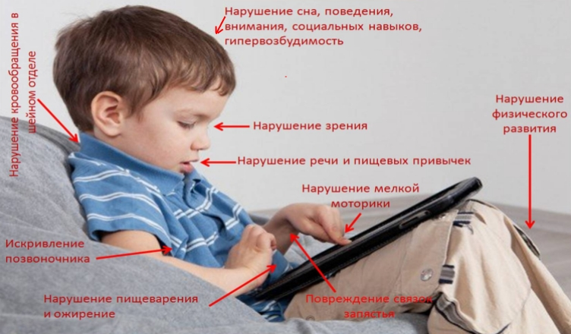
Неправильнестимулюваннямозку.
Мозокдитинитриразовозбільшується в своїхрозмірахвіднародження до двохроків і продовжуєзростати аж до 21 року. Розвитокмозку в ранньомувіцівизначаєтьсяподразникаминавколишньогосередовищаабоїхвідсутністю. Стимулюваннямозкунадлишковимвпливомгаджетів, інтернетомаботелебаченням, як показуютьдослідження, пов’язане з когнітивнимизатримками, підвищеноюімпульсивністю, зниженнямздатності до саморегуляції.
Затримка в розвитку.
Статичнепроведення часу тягне за собою недолікруху і може привести до затримкифізичного і розумовогорозвитку. Ця проблема стала очевидною в США, де кожнатретядитинавступає до школи, маючивідставання в розвитку, щодужевідображається на їїуспішності. Рухливість же покращуєувагу і здатність до пізнання нового. Вченістверджують, щозастосуванняелектронноїтехніки шкодить розвиткудітей і негативно впливає на їхздатність до навчання.
Ожиріння.
Телебачення і комп’ютерніігри – приклад нехарчовихзвичок, якібезпосередньопов’язані з епідемієюзайвої ваги. Середдітей, якібавлятьсяпортативнимипристроями, ожиріннязустрічається на 30% частіше. Коженчетвертиймолодийканадець і кожентретійамериканський молодик страждають синдромом «широкоїкістки».
Жарти жартами, але середдітейіззайвою вагою в 30% випадків буде діагностованийдіабет, а на додачу до цього особи, якістраждають на ожиріння, піддаютьсябільшвисокомуризикуранньогоінсульту і серцевого нападу, серйозноскорочуючитривалістьсвогожиття. Вченіб’ютьтривогу, закликаючивсіх і кожного стежити за ожирінням дітей, адже перше покоління XXI століттямаєвеликішансипомертираніше за своїхбатьків.
Втрата сну.
Сухіцифри по США кажуть, що 60% батьківвзагалі не контролюють, як тісноїхдітидружатьзівсілякими гаджетами, а три чвертісімейдозволяютьдітямтягати за собою електроніку в ліжко. Світлоекранівтелефонів, планшетів і ноутбуківперешкоджає початку сну, щопризводить до скорочення часу відпочинку і недосипання. Вченіставлятьнестачу сну нарівні з недоїданням: і те й іншевиснажуєорганізм, а відповідно, негативно позначається на засвоєннішкільнихуроків.
Психічнізахворювання.
Ряд зарубіжнихдослідженьпроводятьчіткіпаралеліміжвідеоіграми, інтернетом, телебаченням і їхнегативнимвпливом на психікумолоді. Так, ігроманіястає причиною незадоволеностіжиттям, збільшеннятривожності і посиленнядепресії. Всесвітня мережа, в свою чергу, призводить до замкнутості і розвиткуфобій. Цей список психічних недуг можнасміливодоповнитибіполярнимрозладом, психозом, поведінковимивідхиленнями, аутизмом і розладомприв’язаності, тобтопорушеннямтісногоемоційного контакту з батьками. До відома, одна з шести канадськихдітеймає яке-небудьпсихічнезахворювання, що часто лікуєтьсялишесильнимипсихотропними препаратами.
Агресивність.
Повторимо відомуістину: жорсткість на ТБ і в комп’ютернихіграхзнаходитьсвоєвідображення в реальному житті. Просто уважнопогляньте на фізичнета сексуальненасилля у сучасних онлайн-ЗМІ, фільмах і телепередачах, яке стає все частішим: секс, наруги, тортури, катування і вбивства.
Дитинаотримуєготову схему поведінки, яку вона можереалізувати у навколишнійдійсності. І найважливіше, безлічдослідженьприходять до одного і того ж висновку: насильство з екранумає як короткостроковий, так і довгостроковийефект – агресіяможепроявитися далеко не відразу.
Цифровадеменція.

Науковіспостереженнядоводять, щозахопленнятелевізором у віцівід одного до трьохроківпризводить до проблем з концентрацієюуваги на сьомийрікжиття. Діти, які не можутьзосередитися, просто втрачаютьможливістьщо-небудьдізнатися і запам’ятати. Постійнийпотікшвидкоїінформаціїпризводить до змін головного мозку, а потім до деменції – зниженняпізнавальноїдіяльності з втратоюранішезасвоєнихзнань і практичнихнавичок і утрудненнямчинеможливістюпридбаннянових.
Залежність.
Чим більше батьки перевіряютьпошту, стріляють в монстрів і дивлятьсясеріали, тимбільше вони віддаляютьсявідсвоїхдітей. Брак увагивіддорослих часто компенсується все тими ж гаджетами і цифровимитехнологіями. В окремихвипадкахмалюк сам стаєзалежнимвідпортативнихпристроїв, інтернету і телебачення. Кожнаодинадцятадитина у віцівід 8 до 18 років – «цифровий наркоман».
Шкідливевипромінювання.
У 2011 роціВсесвітняорганізаціяохорониздоров’я та Міжнародне агентство з вивчення раку класифікувалирадіовипромінюваннястільниковихтелефонів і іншихбездротовихпристроїв, як потенційний канцероген, занесений до групи 2B «можливоканцерогенних для людини» чинників. Однакслідвраховувати, щодітибільшчутливі до різнихнегативнихвпливів, оскількиїхмозок та імунна система щерозвиваються. Тому, кажутьвчені, не можнарівнятиризики для молодого і вжесформованогоорганізму. Такожобговорюється думка про те, щорадіочастотнівипромінюванняповинні бути рекласифіковані як 2А (ймовірний канцероген), а не поточний 2В.

